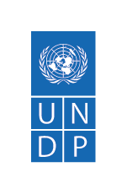
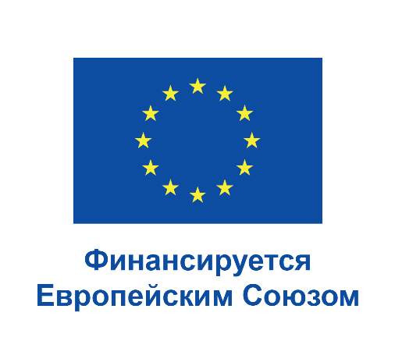

ПРЕСС-РЕЛИЗ
Республика Молдова укрепляет свой потенциал в области мониторинга, проверки и отчетности по выбросам парниковых газов при поддержке ЕС и ПРООН

Республика Молдова укрепляет свой потенциал в области мониторинга, отчетности и проверки объема выбросов парниковых газов (MRV) выбросов парниковых газов (ПГ), чтобы обеспечить повышенную прозрачность в контексте Парижского соглашения по климату и получить доступ к финансированию выбросов углерода. Учреждения-члены молдавской системы MRV, в том числе центральные и местные органы власти и государственные предприятия, участвуют с 31 октября по 1 ноября в учебном семинаре, посвященном инвентаризации выбросов парниковых газов в энергетическом секторе. Семинар организован проектом EU4Climate, финансируемым Европейским Союзом и реализуемым ПРООН в Молдове.

«В Республике Молдова существует надежная система мониторинга, отчетности и проверки объема выбросов парниковых газов, утвержденная еще в 2018 году и обновленная при поддержке EU4Climate в 2021 году. Однако из-за ограниченного институционального потенциала инвентаризация парниковых газов проводится группой экспертов при поддержке партнеров по развитию. Это обучение является следующим практическим шагом на пути к постепенному принятию на себя Агентством по охране окружающей среды обязанностей по внедрению системы MRV», — сказала Стела Дручок, глава Управления воздушной политики и изменения климата Министерства окружающей среды.

На семинаре рассматриваются темы, связанные с международными методологиями, руководствами и передовым опытом расчета выбросов ПГ в энергетическом секторе, основные препятствия, связанные с подготовкой национального кадастра ПГ в энергетическом секторе Республики Молдова, передовой опыт ЕС в сборе данных из энергетического сектора и анализ данных для национальных и муниципальных расчетов выбросов парниковых газов в энергетическом секторе. Также были сформулированы рекомендации по совершенствованию процесса инвентаризации выбросов ПГ в энергетике, включая механизмы координации, совершенствование процедур управления данными, внедрение передового международного опыта. Участники также провели практические занятия по инвентаризации парниковых газов в энергетическом секторе Республики Молдова.

Подобный тренинг по обеспечению качества данных был организован летом этого года, и планируется организовать другие семинары, посвященные отходам и лесному хозяйству.

«Глобальный энергетический кризис и резкое повышение цен на энергоносители представляют собой вызов как для Европейского Союза, так и для Республики Молдова в достижении климатических целей. Такой кризис, однако, не должен нас отвлекать, и ЕС поддерживает Республику Молдова как в преодолении кризиса, так и в достижении собственных климатических целей», - сказал Соломон Иоанну, манаджер по программам развития Представительства Европейского Союза в Республике Молдова. Молдова.

Первый цикл отчетности в Секретариат Конвенции ООН об изменении климата (UNFCCC) в рамках нового механизма MRV начался в 2020 году. Первые двухгодичные отчеты о прозрачности будут представлены к концу 2024 года.

«ПРООН и Европейский союз объединили усилия и поддерживают правительство Молдовы в улучшении мониторинга выбросов парниковых газов в соответствии с относительно новым требованием, установленным Рамочной программой расширенной прозрачности в рамках Парижского соглашения, с тем, чтобы сформировать необходимую надежную, прозрачную и всеобъемлющюю базу данных для понимания текущих уровней выбросов, для повышения амбициозности и отслеживания прогресса», — сказала Андреа Кузёва, заместитель Постоянного представителя ПРООН в Республике Молдова.

Проект EU4Climate с общим бюджетом 8,8 млн евро рассчитан на период с 2019 по 2022 год и состоит из следующих компонентов: (i) обновление национальных взносов, определенных для Парижского соглашения; (ii) разработка национальных стратегий развития с низким уровнем выбросов до 2050 года; (iii) внедрение и укрепление системы мониторинга, отчетности и проверки выбросов парниковых газов; (iv) согласование с законодательством сообщества в области климата; (v) включение аспекта климата в отраслевые политические документы, повышение осведомленности и разработка отраслевых руководящих принципов для реализации Парижского соглашения; (vi) привлечение инвестиций в области изменения климата; (vii) лучшее планирование адаптации к изменению климата.

Этот материал подготовлен при финансовой поддержке Европейского Союза в рамках проекта EU4Climate, реализуемого Программой развития ООН. Содержание материала принадлежит авторам и не обязательно отражает точку зрения Европейского Союза.

